PETEK 17. 4. 2020
Slovenščina
1.ura: Pripravi se za govorni nastop – opis živali(kdor še ni poslal posnetka za oceno).
2.ura: Napiši zgodbo v veliko pisanko za slovenščino.
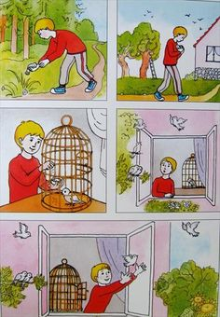

Glasbena umetnost
V torek je bilo slabo vreme, mrzlo in snežilo, zato bomo zvoke v naravi poslušali danes.
Matematika
Računam do 100
SDZ str. 14
Pri prvi nalogi imaš 3 kartončke z ustreznimi števili. Iz teh števil sestavi dva računa seštevanja (+) in dva računa odštevanja (-).
Da ti bo lažje, poišči izmed treh števil največje in ga obkroži. To število bo rezultat pri obeh računih seštevanja (+). In to število bo tudi zmanjševanec (prvo število) pri obeh računih odštevanja (-). Ko izračunaš, preveri rezultate.
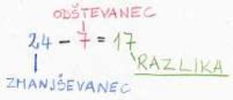
Kako rešujemo račune s tremi števili?
Računaj od leve proti desni, prvi dve števili si podčrtaj in izračunaj, nato prištej/odštej še tretje število.
Primeri:
13 + 11 + 24 = 24 + 24 = 48
78 - 25 + 23 = 53 + 23 = 76
99 - 22 - 31 = 77 - 31 = 46

SOBOTA, 18. 4. 2020
Nadomeščamo 24. 12. 2019, ko smo bili doma. Imeli bomo ŠPORTNI DAN, pisali bomo EKO POHOD. V programu je samo kratek sprehod okrog doma in boste sproti pobrali smeti, ker se bliža DAN ZEMLJE. ☺ Lahko izberete tudi kakšen drug dan, če vam bolj ustreza.

V ponedeljek, 20. 4. 2020, boste pisali PISNO PREVERJANJE ZNANJA in sicer standard: Učenec šteje, bere in zapiše števila do 100. To je preverjanje številskih predstav do 100 – minimalni standard za 2.razred.
Pisali boste doma in mi sporočili, kako je šlo. Delaj samostojno, natančno preberi navodila, delaj počasi.

IMEJ LEP VIKEND!

